BERITA ACARA SERAH TERIMA INVENTARIS
PT. JAKARTA PRIMA CRANES
Wisma JPC, Jl. Mampang Prapatan Raya No.20

No. Dokumen : IT/BAST/2025/02/08
No. Inventaris : 6.2020/LT22.2/WS1LT2
DEPARTEMEN GA-IT

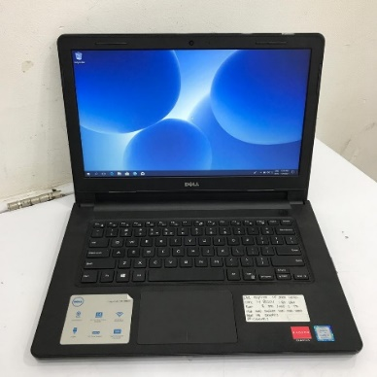
Hari ………………, ……. ………… 2025,
Telah diserahkan inventaris sebagai berikut :
- Laptop DELL Inspiron 14 3000 Series (1 Unit)
  - CPU : Intel(R) Core(T M) i5-4210U processor (3M Cach e, up to 2.7 GHz)
  - RAM : 2X4GB (8GB) DDR3L
  - Storage : SSD 1 TB
  - VGA : NVIDIA(R) GeForce(R) GT 820M
  - Display : 14.0-inch HD (1366 x 768)
  - SN : 7B7C332
- Charger Laptop (1 Unit)
- Mouse Wireless Logitech (1 Unit)

Kondisi : (Bekas Pakai)
Dari :
Nama : Kevin Alniagara
Divisi : FA
NIK :

Kepada :
Nama : M N Mahmudi
Divisi : HR&GA/IT
NIK :

Notes :
Tarikan laptop lama; User sudah mendapatkan alokasi laptop baru

Menyerahkan,

Kevin Alniagara
Menerima,

M N Mahmudi
Menyetujui,

Bramantya Zain

Mengetahui,

Ali Rakhman

BERITA ACARA SERAH TERIMA INVENTARIS
PT. JAKARTA PRIMA CRANES
Wisma JPC, Jl. Mampang Prapatan Raya No.20

No. Dokumen : IT/BAST/2025/02/08
No. Inventaris : 6.2020/LT22.2/WS1LT2
DEPARTEMEN GA-IT

Hari ………………, ……. ………… 2025,
Telah diserahkan inventaris sebagai berikut :
- Laptop DELL Inspiron 14 3000 Series (1 Unit)
  - CPU : Intel(R) Core(T M) i5-4210U processor (3M Cach e, up to 2.7 GHz)
  - RAM : 2X4GB (8GB) DDR3L
  - Storage : SSD 1 TB
  - VGA : NVIDIA(R) GeForce(R) GT 820M
  - Display : 14.0-inch HD (1366 x 768)
  - SN : 7B7C332
- Charger Laptop (1 Unit)
- Mouse Wireless Logitech (1 Unit)

Kondisi : (Bekas Pakai)
Dari :
Nama : Kevin Alniagara
Divisi : FA
NIK :

Kepada :
Nama : M N Mahmudi
Divisi : HR&GA/IT
NIK :

Notes :
Tarikan laptop lama; User sudah mendapatkan alokasi laptop baru

Menyerahkan,

Kevin Alniagara
Menerima,

M N Mahmudi
Menyetujui,

Bramantya Zain

Mengetahui,

Ali Rakhman

